HJD9801开关动作电压操作电源

使

用

说

明

书

宁夏海峻达测控有限公司

目录
- 概述……………………………………………………………………3
- 技术特点………………………………………………………………3
- 技术指标………………………………………………………………4
- 工作原理………………………………………………………………4
- 现场接线………………………………………………………………4
- 配套性和售后服务……………………………………………………6

- 概 述
高压开关动作电压试验(俗称“(高)低电压试验”)是为保证电力系统高压断路器安全运行的一项基本预防性电气试验。目前，电力部门基本采用如下两种方式进行试验：
1、用现场控制柜的直流系统作为试验电源，通过滑线变阻器调节电压大小进行试验。这种方法最大的弊端为：若现场试验接线出现短路或直流直接接地，将直接影响到现场整个直流系统，轻则造成现场高压设备失去保护，重则使现场直流系统崩溃。
2、利用现场交流电，用调压器进行简单的硅整流后直接输出直流。这种方法的缺点是：
①调压器笨重，使用不便，且简单的硅整流直流输出纹波很大；
②输入输出没有隔离，外壳可能带电，危及人身安全。
鉴于以上情况，我公司研制推出新一代大功率YCKG-DY开关动作电压操作电源。为现场高压开关特性试验合分闸操作提供独立的试验电源，为现场设备的安全运行提供了条件。
二、 技术特点
电气隔离——安全
电源输入输出完全隔离，开关操作回路的单端接地不会形成接地短路。
高频开关电源——稳定
采用高频开关电源技术，输出电压的稳定性高，纹波系数小，完全克服传统整流电源加上负载电压便瞬时下垮的问题。
大功率直流源——可靠
产品瞬时电流达到20A，过流过压保护齐全，并具备交直流储能输出接口。能可靠运用本产品直接进行高压开关的动作电压试验。
美观轻便坚固——耐用
产品采用注塑箱结构，外形美观，小巧轻便，结构牢固，能承受频繁运输、装卸、搬动产生震动与冲击。现场接线、操作简单，能保证野外环境可靠工作。

三、技术指标
输入电源：AC220V±10% 50Hz
直流输出：0～270V 连续可调20 A
额定电流：20A
最大电流：30A
纹波系数：＜1％
电压稳定度：＜1％
环境温度：-20～50℃
环境湿度：≤75%RH
外形尺寸：320mm（L）×240mm（W）×248mm（H）
重量：2.2kg
四、工作原理
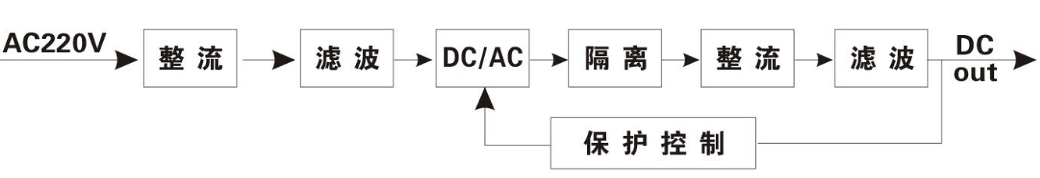
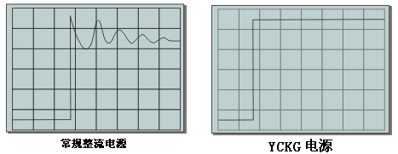
五、现场接线
1、将仪器接地，准备好仪器输入电源AC220V,50HZ；
2、断开被测开关控制箱内的控制电源（通常是将控制箱内与控制母线相连的控制保险拔掉）；
3、将仪器按照下图方式接好线，打开仪器电源开关，将电压值调到所需的电压值；

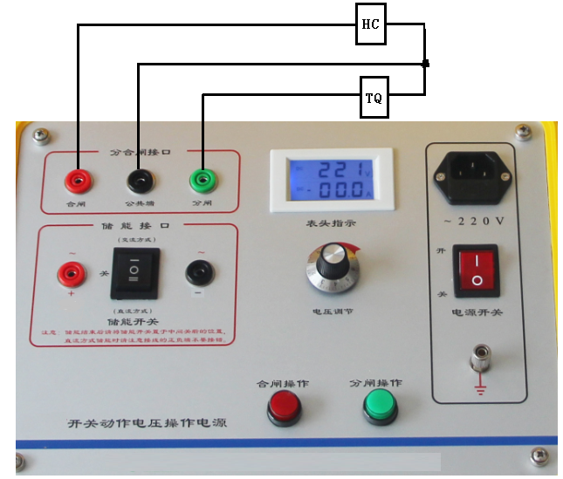

建议：为保证安全，在输出直流电压时将辅助开关串接在合分闸回路当中；
4、按“合闸”或“分闸”按钮进行合分闸试验；
5、试验完毕，用旋钮将电压调制最低值（电压调低时注意不要调的太快，应缓慢向下调，以免损坏开关电源），关闭电源。等待几秒钟仪器内部放电完毕，电压表指示为零后，方可拆除控制线，最后拆除地线。
6、对高压开关做储能实验时，如需直流方式时注意储能线正负不要接反，然后调节电压到需要值，将仪器储能开关打到“=”，进行储能操作，如需交流方式时本仪器只能提供~220V电源，这一点一定要注意。

六、配套性和售后服务
开关动作电压操作电源 主机 | 1 | 台
测试线 | 1 | 套
电源线 | 1 | 根
接地线 | 1 | 条
保险管 | 2 | 个
夹子 | 5 | 个
合格证 | 1 | 份
保修单 | 1 | 份
出厂检测报告 | 1 | 份
产品使用说明书 | 1 | 份
本公司产品，自购买之日起，三包壹年，终身维护。欢迎反馈使用过程中的意见和建议，我们将努力实现您的设想！

